Команда «Крутые перцы»
Вуз: РТУ МИРЭА
Дисциплина «Тестирование и верификация программного обеспечения»
Практическая работа № 1
Веб-приложение «Калькулятор заказа»

Техническое задание
Версия документа 1.0
Разработчики
Студент 1: Молдаванский Р.Д.
Студент 2: Белов А.М.
Группа: ИКБО-43-24 Преподаватель: __________________
Дата выполнения: 21.09.2026

Москва
2026
Содержание
1 Введение 3
2 Основания для разработки 3
3 Назначение разработки 4
4 Требования к программе 4
4.1 Функциональные требования 4
4.2 Требования к надежности 6
4.3 Условия эксплуатации 6
4.4 Требования к совместимости 7
5 Требования к интерфейсу 7
6 Критерии приемки 9
7 Требования к документации 10
8 Порядок контроля и приемки 11
9 Этапы и сроки разработки 12

1 Введение
Настоящее техническое задание (ТЗ) определяет требования к веб-приложению «Калькулятор заказа» версии 1.0. Приложение рассчитывает стоимость покупки по цене товара, количеству, проценту скидки и способу доставки.
Пользователь вводит исходные данные и получает стоимость товаров, сумму скидки, стоимость после скидки, стоимость доставки и итог к оплате. Результат можно скачать как текстовый файл. Программа работает целиком в браузере без установки, сервера и подключения к интернету.
Область применения — учебный расчет одного заказа с одним видом товара. Программа не оформляет реальные покупки и не выполняет оплату. Учебная версия содержит семь преднамеренных дефектов; ТЗ описывает ожидаемое корректное поведение, а отклонения приведены в отчете.

2 Основания для разработки
Основание для разработки — практическая работа № 1 «Тестирование программного продукта методом черного ящика» и методические указания по дисциплине «Тестирование и верификация программного обеспечения». Разработка рассчитана на команду из двух студентов.
Структура ТЗ соответствует разделам практической работы. При подготовке использованы исходные документы и нормативные ориентиры:
- «Практическая работа 1.pdf», разделы 1.3.1 и 1.4; «Методические_указания.pdf», разделы 4–14 и 16–19;
- ГОСТ 19.201-78 «Техническое задание. Требования к содержанию и оформлению» и ГОСТ 34.602-2020 «Техническое задание на создание автоматизированной системы»;
- ГОСТ 19.401-78 «Текст программы. Требования к содержанию и оформлению» — ориентир для представления исходных текстов. Полная нормативная экспертиза документа не проводится.

3 Назначение разработки
Приложение решает следующие задачи расчета:
- проверять допустимость цены, количества и процента скидки;
- рассчитывать стоимость товаров и денежную сумму скидки с округлением до копеек;
- определять стоимость доставки и итог к оплате;
- выводить расшифровку сумм, сбрасывать форму и выгружать действующий расчет в текстовый файл.
Цель разработки — получить небольшой самостоятельный учебный продукт для проверки числовых границ, вычислений и переходов состояния интерфейса методом «черного ящика». Объем ограничен одной формой, двумя способами доставки и одним форматом выгрузки; регистрацию, реальные заказы и платежные системы реализовывать не требуется.

4 Требования к программе

4.1 Функциональные требования
Функциональные требования приведены в таблице 1. Обозначения ФТ-1–ФТ-11 связывают правила расчета и поведения интерфейса с тест-кейсами и карточками дефектов.
Таблица 1 — Функциональные требования
ID | Требование
ФТ-1 | Начальное состояние. Цена пустая, количество «1», скидка «0», доставка «Самовывоз». Результат скрыт, «Скачать расчет» недоступна. На странице есть заголовок «Калькулятор заказа» и кнопки «Рассчитать», «Сбросить», «Скачать расчет». Расчет запускается кнопкой «Рассчитать» или Enter.
ФТ-2 | Цена. Обязательное текстовое поле от 0,01 до 100000,00 ₽ включительно, не более двух десятичных знаков. Внешние пробелы игнорируются; точка и запятая равнозначны. Разрешены только цифры и один десятичный разделитель при наличии цифр с обеих сторон. Пустое значение, 1e3, отрицательные числа, NaN и текст недопустимы. Сообщение: «Введите цену от 0,01 до 100000,00 ₽, не более двух знаков после запятой».
ФТ-3 | Количество. Обязательное целое от 1 до 100 включительно. После удаления внешних пробелов допускаются только цифры. Пустое значение, 0, 101, 1.5 и текст недопустимы. Сообщение: «Введите целое количество от 1 до 100».
ФТ-4 | Скидка. Обязательный целый процент от 0 до 50 включительно. После удаления внешних пробелов допускаются только цифры. При нарушении формата или диапазона выводится «Введите целую скидку от 0 до 50 %».
ФТ-5 | Расчет скидки. Стоимость товаров B = цена × количество. Денежная скидка D = округление(B × процент / 100) до копеек по правилу половины вверх. Стоимость после скидки N = B − D. Денежная арифметика выполняется в целых копейках; сумма скидки округляется один раз. Например, при цене 10,05 ₽, количестве 1 и скидке 10 %: D = 1,01 ₽, N = 9,04 ₽.
ФТ-6 | Доставка. Самовывоз бесплатен. Курьер стоит 300,00 ₽; доставка курьером бесплатна, если N ≥ 3000,00 ₽. Порог проверяется после скидки. Итог T = N + доставка. Значения вариантов выбора: pickup и courier.
ФТ-7 | Результат. Показываются «Товары», «Скидка», «После скидки», «Доставка», «Итого» с двумя знаками после запятой, десятичной запятой и ₽; допускается пробел между группами разрядов. Итог визуально выделен. Все строки относятся к одному последнему расчету. Выгрузка активна только для видимого действующего результата.
ФТ-8 | Изменение и ошибки. Изменение любого числового поля или способа доставки скрывает прежний результат и выключает выгрузку. Недопустимый ввод не дает нового результата и сохраняет поля. Показывается первая ошибка в порядке: цена, количество, скидка. Следующий правильный расчет убирает сообщение. Числовые поля имеют type=text и inputmode; форма использует novalidate и собственную проверку.
ФТ-9 | Сброс. «Сбросить» возвращает начальные значения ФТ-1, убирает результат и сообщение об ошибке, выключает «Скачать расчет».
ФТ-10 | Выгрузка. «Скачать расчет» создает order.txt в UTF-8 с ценой, количеством, процентом скидки, способом доставки и всеми пятью денежными строками ФТ-7 последнего действующего расчета. Без результата выгрузка недоступна; нажатие кнопки не выполняет скрытый расчет.
ФТ-11 | Повторный запуск. Перезагрузка возвращает начальное состояние; введенные значения и итоги не сохраняются. Приложение состоит из четырех локальных файлов, не использует сеть и серверные сервисы. Запускается двойным щелчком по index.html через file://. Целевая среда — Windows 10/11, Edge и Chrome; фактически проверенные версии фиксируются в отчете.

Функции связаны между собой следующим образом:
- перед вычислением проверяются цена (ФТ-2), количество (ФТ-3) и скидка (ФТ-4); при нескольких нарушениях показывается первая ошибка в этом порядке;
- из допустимых значений вычисляются стоимость товаров и скидка (ФТ-5), затем доставка от суммы после скидки и окончательный итог (ФТ-6);
- результат (ФТ-7) относится к последнему расчету; изменение любого исходного значения делает его недействующим и скрывает по ФТ-8;
- сброс (ФТ-9) и перезагрузка (ФТ-11) возвращают начальное состояние; экспорт (ФТ-10) доступен только для действующего результата.

4.2 Требования к надежности
- недопустимое значение не вызывает аварийного завершения: расчет не выполняется, поля сохраняются, выводится понятное сообщение на русском языке;
- новый результат появляется только после успешной проверки всех трех числовых полей; следующий правильный расчет убирает прежнее сообщение об ошибке;
- денежные суммы рассчитываются в целых копейках; сумма скидки округляется один раз по правилу половины вверх, чтобы результат не зависел от погрешности представления дробей;
- после изменения любого поля или способа доставки прежние суммы скрываются, а «Скачать расчет» становится недоступной; выгрузка не должна показывать результат для прежних входных данных;
- после перезагрузки возвращается начальное состояние без введенных значений и результата; для получения текстовой копии действующего расчета используется ФТ-10.

4.3 Условия эксплуатации
- персональный компьютер с Windows 10 или 11; фактическая среда учебной проверки — Windows 11;
- Microsoft Edge или Google Chrome с включенным JavaScript; проверенные версии фиксируются в отчете, поддержка всех исторических версий браузеров не заявляется;
- ширина окна от 375 пикселей; в широком окне форма и результат располагаются в двух колонках, при ширине 375 пикселей — в одной;
- подключение к интернету не требуется; четыре файла приложения открываются локально через file://;
- один пользователь выполняет один расчет за раз; цена задается в рублях, количество — в штуках, скидка — в целых процентах.

4.4 Требования к совместимости
- основной набор проверок выполняется в Edge на Windows, дополнительная проверка запуска и ключевого сценария — в Chrome; другие операционные системы и браузеры требуют отдельной проверки;
- приложение состоит из index.html, style.css, app.js и export.js в одной папке calculator; сторонние библиотеки, установка и права администратора для запуска не нужны;
- каждое открытие или перезагрузка страницы начинается с цены без значения, количества 1, скидки 0 и самовывоза; перенос папки не требует переноса пользовательских данных;
- файл order.txt имеет кодировку UTF-8 и открывается в текстовом редакторе; запросы к внешним сервисам для вычисления или выгрузки не выполняются.

5 Требования к интерфейсу
Интерфейс состоит из одной страницы на русском языке. В широком окне слева расположены исходные данные, справа — результат; в узком окне блоки следуют друг под другом (рисунок 1):
- шапка с названием «Калькулятор заказа»;
- поля цены за единицу, количества и скидки, а также выбор способа доставки «Самовывоз» или «Курьер»;
- кнопки «Рассчитать» и «Сбросить», строка сообщения об ошибке;
- блок с денежными строками «Товары», «Скидка», «После скидки», «Доставка», «Итого» и кнопка «Скачать расчет»;
- подвал «Калькулятор заказа, версия 1.0 · команда: ________________».
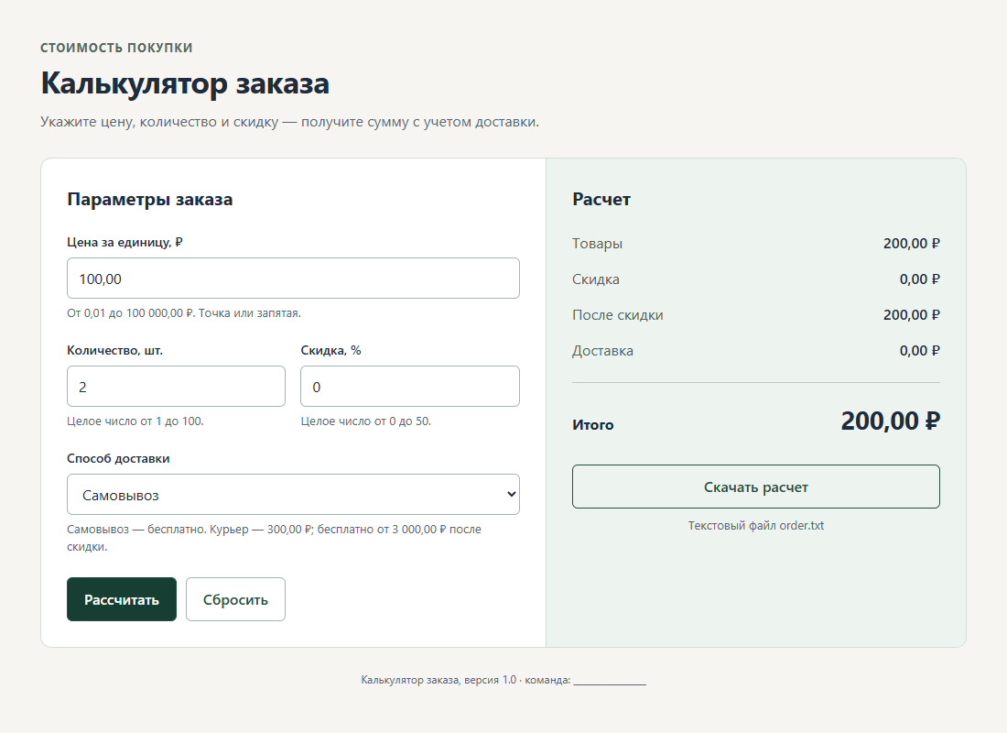
Рисунок 1 — Главный экран калькулятора

После корректного ввода кнопка «Рассчитать» или клавиша Enter выводит результат. Все пять денежных строк используют два знака после запятой и символ ₽; итог визуально выделен. При недопустимой цене, например 1e3, появляется сообщение об ошибке, результат скрыт и выгрузка недоступна (рисунок 2).
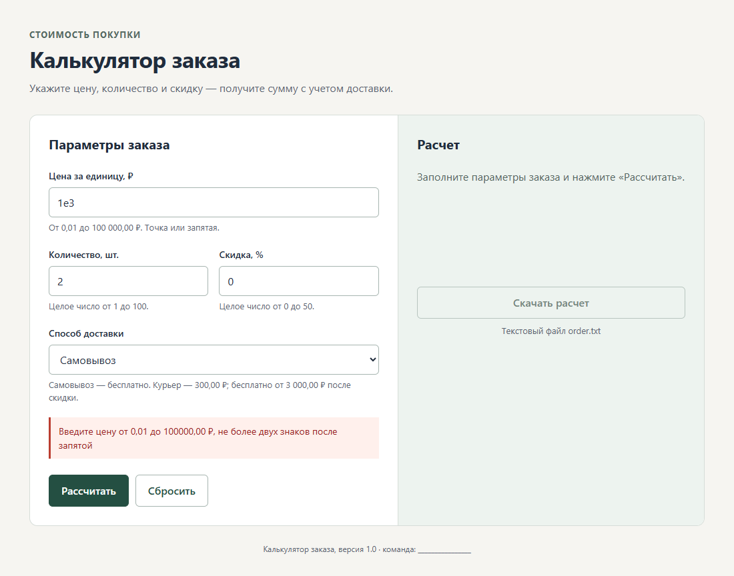
Рисунок 2 — Проверка недопустимого ввода

При ошибке сохраняются введенные значения, а сообщение указывает допустимый формат и диапазон. Для цены равнозначны точка и запятая; для количества и скидки допустимы только целые числа. При изменении входных данных прошлый результат скрывается. После сброса поля и доступность действий соответствуют начальному состоянию.

6 Критерии приемки
Функциональная приемка исправного продукта считается успешной при выполнении следующих условий:
- каждое требование ФТ-1–ФТ-11 связано хотя бы с одним выполненным тестом; набор включает допустимые и недопустимые значения, границы, округление и переходы состояния;
- 100 % согласованных приемочных тестов имеют статус Passed; нет открытых дефектов, нарушающих обязательные требования;
- подтверждены запуск и основной сценарий в Edge и Chrome на Windows, а также отсутствие горизонтального переполнения при ширине 375 пикселей; непроверенные среды не объявляются поддержанными;
- поставка содержит приложение, ТЗ, руководство и отчет. Учебная сборка с семью ошибками оценивается отдельно по комплектности и воспроизводимости дефектов; функциональную приемку она не проходит.

7 Требования к документации
Приложение передается архивом Prakticheskaya_1_OrderCalc_v1.0.zip. В папку OrderCalc_v1.0 входят:
- calculator/index.html, style.css, app.js, export.js — исполняемая в браузере программа и ее исходные тексты;
- README.md — порядок запуска и руководство пользователя;
- TZ_OrderCalc_v1.0.docx — техническое задание; Report_Practice1.docx — полный отчет с этим ТЗ, архитектурой, тестами и описанием семи дефектов; verification — протоколы и доказательства.
Порядок запуска приложения:
- Распаковать архив в отдельную папку. В Windows: правая кнопка мыши по архиву, затем «Извлечь все…».
- Открыть OrderCalc_v1.0/calculator и дважды щелкнуть index.html.
- Если открывается редактор, выбрать «Открыть с помощью» и Edge или Chrome. Все четыре файла приложения должны оставаться в одной папке.
- Проверить заголовок «Калькулятор заказа», пустую цену, количество 1, скидку 0 и самовывоз. Для первого расчета ввести цену 100 и нажать «Рассчитать»: стоимость товаров и итог должны составить 100,00 ₽.
Для завершения достаточно закрыть вкладку. При повторном открытии или перезагрузке введенные значения и результат не восстанавливаются. При необходимости перед завершением скачать order.txt кнопкой «Скачать расчет».

8 Порядок контроля и приемки
Контроль собственной программы выполняется методом «черного ящика»: данные вводятся через интерфейс, а наблюдаемое поведение сравнивается с ТЗ. Ожидаемые денежные суммы вычисляются независимо по формулам ФТ-5 и ФТ-6. Исходный код приложения не используется для получения ожидаемого результата.
Для проектирования тестов применяются:
- эквивалентные классы и граничные значения — пустые поля, внешние пробелы, точка и запятая, цена 0,00; 0,01; 100000,00; 100000,01, количества 0; 1; 99; 100; 101 и скидки 0; 50; 51;
- переходы состояний — начальная форма, корректный расчет, ошибка ввода, изменение данных, сброс и перезагрузка; для каждого состояния проверяется видимость результата и доступность выгрузки;
- таблицы решений и расчетные примеры — самовывоз и курьер, сумма после скидки ниже, равна и выше 3000,00 ₽, несколько единиц товара и половина копейки в сумме скидки;
- пользовательские сценарии — расчет кнопкой и Enter, исправление ошибочного ввода, получение order.txt, повторный расчет и работа при ширине окна 375 пикселей.
Тест-кейс содержит ID, связанное требование, приоритет, предусловия, данные, шаги, ожидаемый и фактический результаты, статус и Defect ID. Карточка дефекта содержит тип, серьезность, приоритет, окружение, воспроизведение, ожидание, факт и доказательство. Для управления достаточно локальных файлов протокола и таблицы дефектов.
Критерий завершения учебной проверки: выполнены все запланированные тесты, воспроизведены семь внесенных дефектов, сохранены доказательства и отмечены ограничения. Отдельные примеры изолируют ошибки вычисления скидки, округления и доставки, чтобы одна ошибка не маскировала другую. Исправления и повторная проверка исправлений в эту сборку не входят.

9 Этапы и сроки разработки
В таблице 2 приведен план для двух студентов. Сроки относительные и не являются утверждением о фактически затраченном времени.
Таблица 2 — Этапы и сроки разработки
Этап | Срок | Исполнитель
Анализ задания и правил расчета | День 1, по 1 ч | Оба участника
ТЗ и независимые расчетные примеры | День 1, 3 ч | Студент 2
Форма, вычисления и выгрузка | День 1, 4 ч | Студент 1
Учебные дефекты и проверка запуска | День 2, 2 ч | Студент 1
Выполнение тестов и карточки дефектов | День 2, 3 ч | Студент 2
README, отчет и подготовка защиты | День 2, по 1 ч | Оба участника

Плановая трудоемкость — 16 человеко-часов: по 8 часов на участника в течение двух учебных дней. Перед защитой оба участника проверяют запуск и объясняют формулы, тестовые данные и дефекты. Сдаваемая учебная версия 1.0 сохраняет преднамеренные ошибки.

